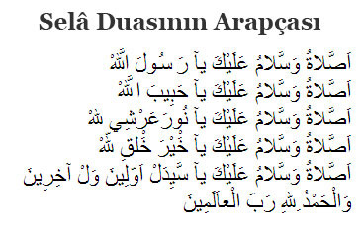

Cuma ve Cenaze Namazlarından Önce Okunan Selanın Anlamı

- Ey Allah’ın Resulü, salat ve selam senin üzerine olsun!
- Ey Allah’ın Habibi, salat ve selam senin üzerine olsun!
- Ey Allah’ın Arşının nuru, salat ve selam senin üzerine olsun!
- Ey Allah’ın mahlukatının en hayırlısı, salat ve selam senin üzerine olsun!
- Öncekilerin vede sonrakilerin Efendisi, salat ve selam senin üzerine olsun!
- Hamd alemlerin Rabbi olan Allah mahsustur!”

